6 | 4 | 2 | 2 |  |  |  | 6 | 7 | 4 | 2 |  |  |  | 2 | 7 | 9 | 3 |  |  |  | 9 | 7 | 2 | 9
5 | 1 | 5 | 5 |  |  |  | 6 | 2 | 7 | 3 |  |  |  | 9 | 6 | 3 | 9 |  |  |  | 5 | 3 | 9 | 7
8 | 4 | 4 | 2 |  |  |  | 4 | 9 | 6 | 4 |  |  |  | 3 | 6 | 6 | 6 |  |  |  | 7 | 6 | 3 | 7
3 | 1 | 8 | 3 |  |  |  | 6 | 3 | 6 | 6 |  |  |  | 8 | 7 | 2 | 8 |  |  |  | 5 | 2 | 8 | 4

Рассмотрим как делить в столбик на примере нахождения частного двух чисел 6344 ÷ 61.
- 1 Запишем числа которые будем делить следующим образом: 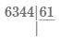. Слева расположено делимое 6344, справа от черты делитель 61, ниже делителя будем записывать частное.
- 2 Найдем первую цифру частного, для этого сравниваем делитель 61 с числом состоящим из первый цифр делимого, пока не сформируем число большее или равное делителю. На первом шаге: 6 < 61. На втором шаге формируем число из 2 цифр(63), которое получилось большим 61, следовательно записываем в частное цифру 1 и ниже черты остаток от деления 2=63-61.
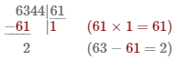
- 3 Добавляем следующую не использованную цифру равную 4 из делимого к 2, получаем 24 < 61, следовательно мы нашли вторую цифру частного; записываем в частное 0.
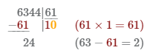
- 4 Добавляем следующую не использованную цифру равную 4 из делимого к 24, получаем 244 > 61, следовательно мы нашли третью цифру частного; записываем в частное 4=244 ÷ 61. Мы использовали все цифры и получили что число 61 делит на цело число 6344 а частное равно 104.
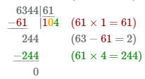

Для деления чисел из двух и более цифр (знаков) применяютделение в столбик.
По традиции, разбираться как делить столбиком будем на примере.
Вычислить:
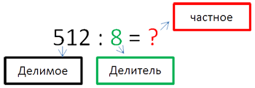
Для начала запишем делимое и делитель в столбик. Выглядеть это будет так:
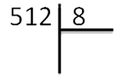
Их частное (результат) будем записывать под делителем. У нас это цифра 8.
Начинаем делить 512 на 8 следующим образом:
- Определяемнеполное частное. Для этогослева направосравниваем цифры делимого и делитель.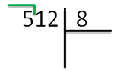
Берём 5. Цифра 5 меньше 8, значит нужно взять еще одну цифру из делимого.
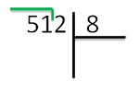
- 51 больше 8. Значит это неполное частное. Ставим точку в частном (под уголком делителя).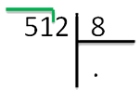
Запомните!
Для того, чтобы избежать ошибок, не забывайте определять количество цифр в частном.
Для этого посчитаем сколько цифр осталось в делимом, после неполного частного. У нас после 51 стоит только одно цифра 2. Значит и добавляем в результат ещё одну точку.
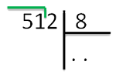
- Приступаем к делению. Вспоминая таблицу умножения на 8, находим ближайшее к 51 произведение.
6 · 8 = 48
Записываем цифру 6 в частное.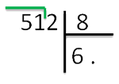
Записываем 48 под 51.
Запомните!
При записи под неполном частным самая правая цифра неполного частного должна стоять над самой правой цифрой произведения.
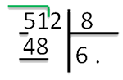
Между 51 и 48 слева поставим «−» (минус). Вычтем по правиламвычитания в столбик48 и под чертой запишем результат.
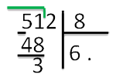
- В остатке получилось 3. Сравним остаток с делителем. 3 меньше 8.
Запомните!
Если остаток получился больше делителя, значит мы ошиблись в расчете и есть произведение более близкое, чем то, которое взяли мы.
Спишем из делимого 512 цифру 2 к 3.
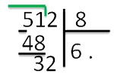
Число 32 больше 8. И опять по таблице умножения на 8, найдем ближайшее произведение.
8 · 4 = 32
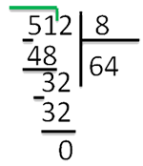
В остатке получился ноль. Значит числа разделились нацело (без остатка).

